[**浅谈Android的广告欢迎界面(倒计时)**](https://www.cnblogs.com/Mr-stockings/p/8127616.html)

前些时候就是别人问我他的android APP怎么做一个广告的欢迎界面，就是过几秒后自动跳转到主界面的实现。

也就是下面这种类似的效果。要插什么广告的话你就换张图吧。

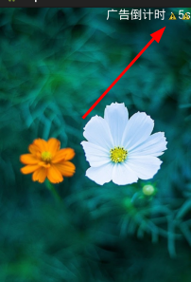

那么我就思考了下，就用了android 的一个动画类Animation...其实在Android 的API开发文档上就有的一个东西。自己可以去查下看。就像下面的这个图上面的一样的。也是属于界面View 下的一个类方法...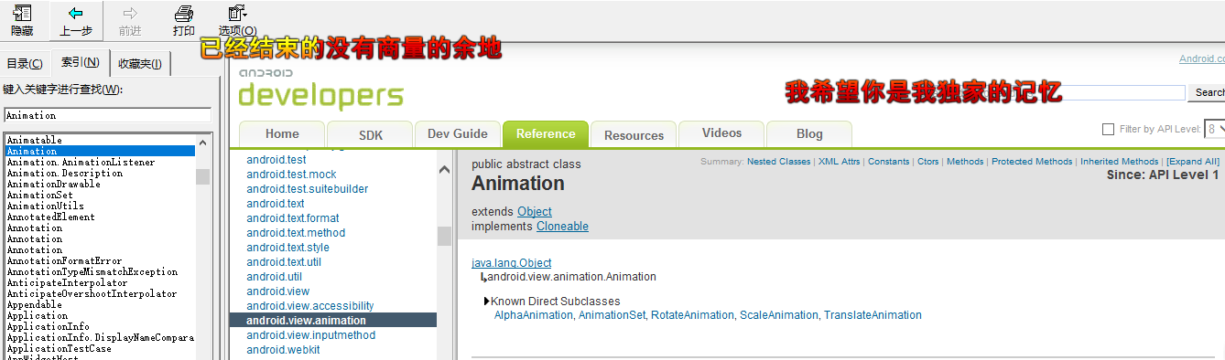

其实这个东西，怎么讲呢。

咱主要的话还是来一个小白都看的懂的一个教程类的文章吧。

第一步的话

咱先开始在咱的项目中新建一个anim的文件夹用来存等会要用到的一些  倒计时 的文字的动态效果的吧。(想想还是截个屏吧，怕有些同志还是看不懂...没别的意思)

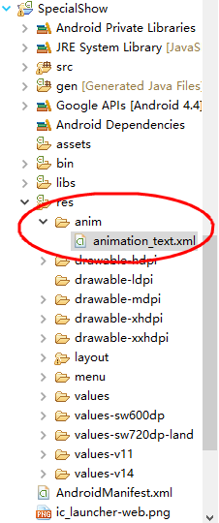        看到了么，就是这样的，在你的Android项目下的存放资源的那个文件夹中新建一个anim文件夹，再新建一个animation_text.xml

的xml文件，待会就知道有啥用了。

咱下面

第二步的话，咱就开始添加内容了。

[复制代码](javascript:void(0);)

1 <?xml version="1.0" encoding="utf-8"?>

2 <set xmlns:android="http://schemas.android.com/apk/res/android" >

3

4 <alpha

5 android:duration="1000"

6 android:fromAlpha="0.0"

7 android:toAlpha="1.0" />

8

9 <scale

10 android:duration="800"

11 android:fromXScale="1.5"

12 android:fromYScale="1.5"

13 android:pivotX="50%"

14 android:pivotY="50%"

15 android:toXScale="1.0"

16 android:toYScale="1.0" />

17

18 </set>

[复制代码](javascript:void(0);)

 上面的效果的话，如果是不知道这些属性是什么意思的话那你可以百度的，我这一一讲的话就感觉有点啰嗦的了。

咱还是讲正题吧，那上面这些写的有什么用呢。就看下面了，那么我们下面就得开始把那个界面布局出来了吧，然后我们下面就开始吧，

做一个类似我上面的界面吧。咱就用FrameLayout布局了，如果知道是什么布局方式的话，我觉得应该看的懂吧。

[复制代码](javascript:void(0);)

1 <FrameLayout xmlns:android="http://schemas.android.com/apk/res/android"

2 xmlns:tools="http://schemas.android.com/tools"

3 android:layout_width="match_parent"

4 android:layout_height="match_parent"

5 android:background="@drawable/page24"

6 tools:context="${relativePackage}.${activityClass}" >

7

8 <LinearLayout

9 android:layout_width="wrap_content"

10 android:layout_height="wrap_content"

11 android:layout_gravity="right"

12 android:orientation="horizontal" >

13

14 <TextView

15 android:layout_width="wrap_content"

16 android:layout_height="wrap_content"

17 android:layout_gravity="right"

18 android:text="广告倒计时："

19 android:textColor="#ffffff"

20 android:textSize="20sp" />

21

22 <TextView

23 android:id="@+id/textView"

24 android:layout_width="wrap_content"

25 android:layout_height="wrap_content"

26 android:layout_gravity="right"

27 android:text="5"

28 android:textColor="#ffffff"

29 android:textSize="20sp" />

30

31 <TextView

32 android:layout_width="wrap_content"

33 android:layout_height="wrap_content"

34 android:layout_gravity="right"

35 android:text="s"

36 android:textColor="#ffffff"

37 android:textSize="20sp" />

38 </LinearLayout>

39

40 </FrameLayout>

[复制代码](javascript:void(0);)

下面的话咱就开始要写怎么在app内部实现的方法了吧，这就到了我们的Java的程序天地来了。

这时候我们就在项目下的src文件下的包里面写上你的Java文件吧。咱慢慢来，别急。

[复制代码](javascript:void(0);)

1 /**

2 *

3 * 1.声明界面

4 * 2.定义变量

5 * 3.调用类Animation

6 * 4.写方法让它动起来

7 * @author Rain

8 *

9 */

10 public class WelcomeActivity extends Activity{

11

12 // 声明控件对象

13 private TextView textView;

14 //声明时间有多少;

15 private int count = 5;

16 private Animation animation;

17

18 @Override

19 protected void onCreate(Bundle savedInstanceState) {

20 super.onCreate(savedInstanceState);

21 // 下面的话就是去除标题的方法

22 requestWindowFeature(Window.FEATURE_NO_TITLE);

23 setContentView(R.layout.activity_welcome);

24 // 初始化控件对象textView

25 textView = (TextView) findViewById(R.id.textView);

26 animation = AnimationUtils.loadAnimation(this, R.anim.animation_text);

27 handler.sendEmptyMessageDelayed(0, 1000);

28

29

30 }

31

32 //咱在写一个计算Welcome界面的广告时间结束后进入主界面的方法

33 private int getCount() {

34 count--;

35 if (count == 0) {

36 Intent intent = new Intent(this, MainActivity.class);

37 startActivity(intent);

38 finish();

39 }

40 return count;

41 }

42

43 //进行一个消息的处理

44 @SuppressLint("HandlerLeak")

45 private Handler handler = new Handler() {

46 public void handleMessage(android.os.Message msg) {

47 if (msg.what == 0) {

48 textView.setText(getCount()+"");

49 handler.sendEmptyMessageDelayed(0, 1000);

50 animation.reset();

51 textView.startAnimation(animation);

52 }

53

54 };

55

56 };

57

58 }

[复制代码](javascript:void(0);)

用的时候可得注意导入下包哈。

这样一个会自动跳转到主界面的广告界面就完成了。

谢谢观看。大家可以畅所欲言，发表看法，吾等虚心接受的。